厳 秘

Confidential

株式会社●●●● 御中

雹災リスク評価報告書

( 物件名：●●太陽光発電所 )

202●年●月

MS&ADインターリスク総研株式会社
2-104-2001―SAMPLE

雹災リスク評価報告書

１． ●●太陽光発電所
（●●県●●市……）

２．診 断 日 202●年●月●●日

３．診 断 社 MS&ADインターリスク総研株式会社
リスクマネジメント第一部リスクエンジニアリング第●グループ

＜ご注意いただきたい事項＞
1. この報告書は、貴法人・施設の所有者・管理者・公的機関その他から提供された情報に基づいております。当社としては、その正確性および完全性の検証ができないため、ご提供いただいた情報の齟齬による分析結果の不的確さについての責任は負いません。
2. 本報告書はリスクの評価を目的として、診断時に把握した情報もしくは状況に基づいて作成されたものであり、診断・調査の対象物に係わる全てのリスクを洗い出していること、もしくは他にリスクが存在しないことを保証するものではありません。
3. 本報告書作成に用いた評価方法は、過去の被害データを含むデータおよび最新の工学的知見に基づいて構築されています。しかしながら、評価モデルの構成等に多くの仮定がなされています。また分析に使用している情報も限られたものとなっております。従って、分析結果には然るべき予測誤差が含まれ、その使用方法によっては予測誤差が使用目的の許容範囲を超える場合もあります。また、本報告書において算出した予想損失額（または損失率）については、それらを超える損失が生じないことを保証するものではありません。本評価結果の使用に際しましては、この点を十分ご留意下さい。
4. 本リスク評価においては、各事象に起因する人命などの損害については考慮していません。
5.貴法人は、この報告書を施設の所有者・買主・取引仲介者・施設の担保権者・証券化の場合の投資家・格付機関等に開示することができます。ただし、この報告書の著作権は当社が保有するものとし、貴法人は、当社の事前の文書による承諾がない限り、前記以外の者に対する開示ないし出版はできません。

目 次

I. 評価対象 1
II. 被害想定結果 2
1. 対象ハザード 2
2. 分析に用いた物件情報 2
3. 評価結果 2
III. 雹災リスク評価の方法 3
1. 評価手法の概要 3
2. 降雹の評価(モンテカルロシミュレーション) 4
3. 部位別の被害曲線の設定 4
4. 部位別の被害率算出 4
5. 施設全体の被害想定額の算出 4

評価対象

物件名 | ●●●発電所（仮称）
所在地 | ●●県●●市●●町●●番地
竣工年 | ●●年
評価対象金額 | ●●●百万円

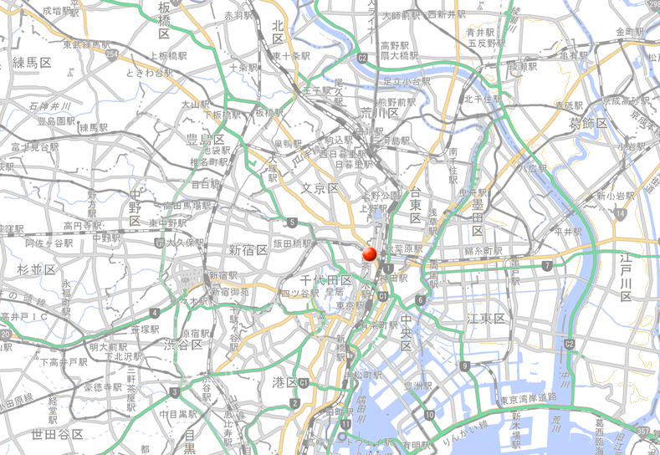
図 評価対象地点の配置図

被害想定結果

本リスク評価は、以下の条件に基づき、雹災による被害想定額を算出しました。

対象ハザード
本リスク評価では、モンテカルロシミュレーションに基づき、評価対象地点における再現期間475年に対する降雹被害想定額を用いることとしました。

分析に用いた物件情報
本リスク評価は対象物件に関する以下の情報を反映しました。

資産比率 | モジュール・架台  ・電気設備・その他 | ■ 情報あり  □ 不明（弊社にて仮定して評価）

評価結果
上記の条件に基づき算定した雹災による被害想定額は以下のとおりです。

評価対象金額 | ●●百万円
予想最大損失率 | ●●%
予想最大損失額 | ●●百万円

雹災リスク評価の方法

評価手法の概要
本評価では、下記に示すフローに基づき、被害想定額を算出します。

評価地点の所在地
施設全体の資産額
および各部位の資産割合
降雹の評価
(モンテカルロ
シミュレーション)
部位別の被害曲線の設定
部位別の被害率算出
施設全体の被害想定額の算出

図：雹災によるリスク評価フロー

降雹の評価(モンテカルロシミュレーション)
本リスク評価で実施したモンテカルロシミュレーションとは、過去の統計データに基づいて作成した降雹の発生頻度と雹の大きさの確率分布を用いて、多数の仮想的な年間被害状況を再現する手法です。これにより、現実では直接観測が難しい稀な災害の影響を定量的に評価することが可能になります。具体的なシミュレーションの手順は以下のとおりです。

降雹頻度の設定
弊社が収集した過去の降雹観測データに基づき、評価対象地点における年間の平均的な降雹の発生回数（年間平均降雹頻度）を設定しました。降雹イベントの発生回数はポアソン分布を用いてシミュレーションしています。

降雹サイズの決定
降雹のサイズ（直径）は、弊社が収集した過去の観測値に基づく統計的分析により求めた分布に従ってランダムに抽出しました。

シミュレーションの繰り返し（10万年間の実施）
上記の手順を評価地点ごとに10万回（年）繰り返し、統計的に安定した被害予測データを作成しました。

部位別の被害曲線の設定
太陽光発電所を構成する架台・モジュール・電気設備・その他設備の4つの部位ごとに、降雹サイズと被害率の関係を表す被害曲線を設定します。

部位別の被害率算出
モンテカルロシミュレーションから得られたイベント別の降雹サイズに対して、各部位の被害曲線を適用することで、部位別の被害率を算出します。

施設全体の被害想定額の算出
部位別の被害率算出結果と、貴社より受領した施設の資産額および部位別の資産構成割合に基づき、対象施設における被害想定額を算出します。モンテカルロシミュレーションで試行された10万通りの被害想定額算出結果から、再現期間475年の降雹に対する被害想定額が算出されます。

以上

